**18.05 3-А Математика**

**Тема. Повторення вивченого. Розв’язування задач. Ускладнені рівняння.**

**Мета**: удосконалювати навички розв’язування задач; вправляти учнів будувати геометричні фігури за заданими умовами; розвивати обчислювальні навики за рахунок дій з іменованими числами, логічне і критичне мислення, уяву, увагу, спостережливість, вміння аналізувати і робити висновки; виховувати інтерес до предмета; вміння співпрацювати; виховувати любов до природи і бережливе ставлення до всього живого.

**Хід уроку**

**Каліграфічна хвилинка**

Запишіть каліграфічно результат виразу: 23·6+52

Перевір себе:

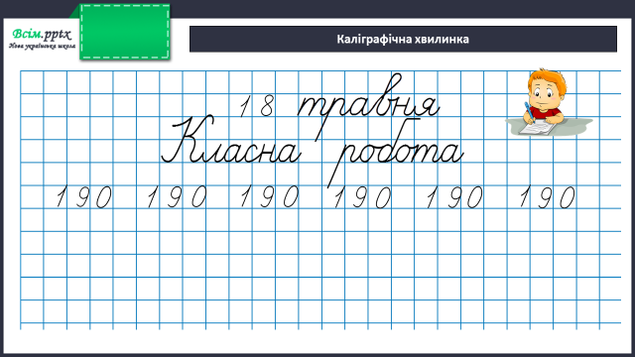

**Робота за підручником (с.111)**

**Рівняння 687 (2-письмово)**

**Задача (письмово)**

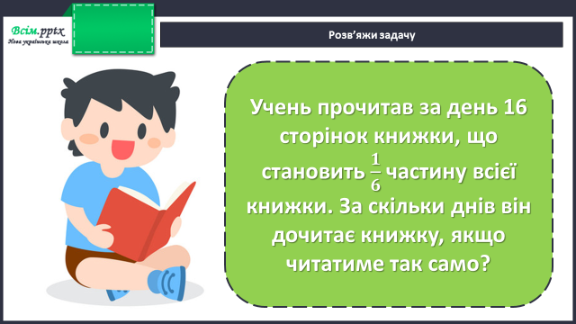

План розв’язання:

1. Скільки всього сторінок у книжці?
2. Скільки сторінок залишилося прочитати?
3. За скільки днів учень дочитає книжку?

**Задача (письмово)**

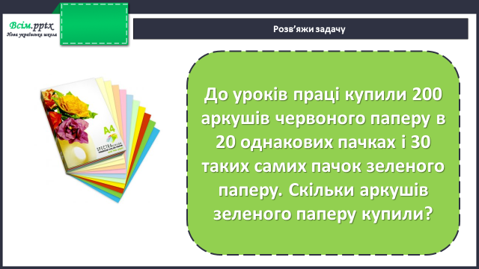

План розв’язання:

1. Скільки аркушів червоного паперу в 1 пачці?
2. Скільки аркушів зеленого паперу купили?

**Фізкультхвилинка**

**<https://www.youtube.com/watch?v=BBv06jSlUGE>**

**Рівняння (письмово)**

540:9-X=6

420=210+3∙X

**Приклади (письмово)**

Виконай обчислення у стовпчик:

812+58 416-54 923-780

239+479 358+270 724-76

**Домашнє завдання:**

П.с.111 №689.

Виконану роботу сфотографуй та надішли у вайбер або на Human.